数据库原理与技术实验三
——计科1405崔志颖、学号0902140203

- 定义一个视图，包括购买者的姓名、所在州和他们所订购玩具的名称、价格和数量。
代码：
Create View shopper_view
As
Select Shopper.vFirstName, Shopper.vLastName, Shopper.cState,
Toys.vToyName, Toys.mToyRate, OrderDetail.siQty
From Shopper Inner Join ( Orders Inner Join
( OrderDetail Inner Join Toys on OrderDetail.cToyId = Toys.cToyId )
on Orders.cOrderNo = OrderDetail.cOrderNo )
on Shopper.cShopperId = Orders.cShopperId

Go
Select * from shopper_view
运行结果：
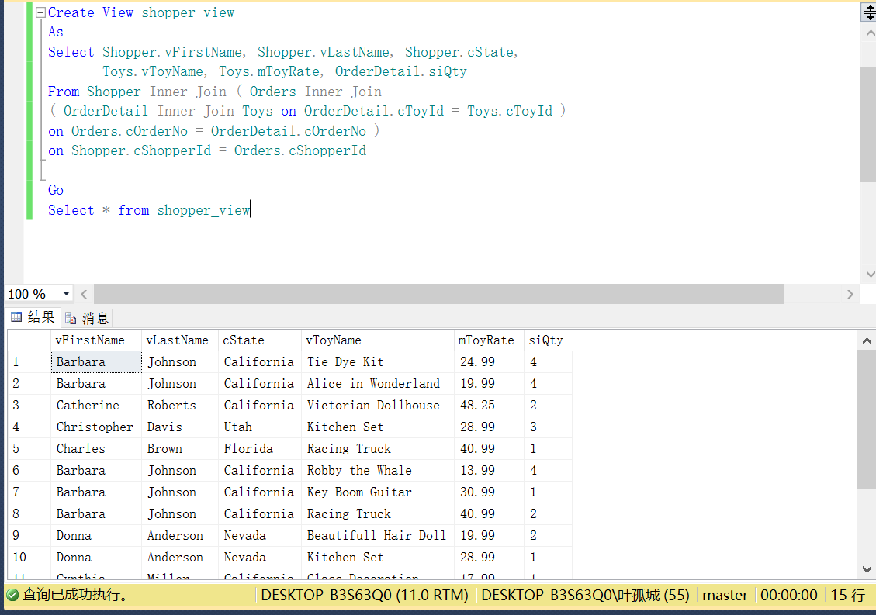

- 基于（1）中定义的视图，查询显示所有California州的购买者的姓名和他们所订购玩具的名称及数量。
代码如下：
select vFirstName, vLastName, vToyName, siQty from shopper_view where cState = 'California';
运行截图：
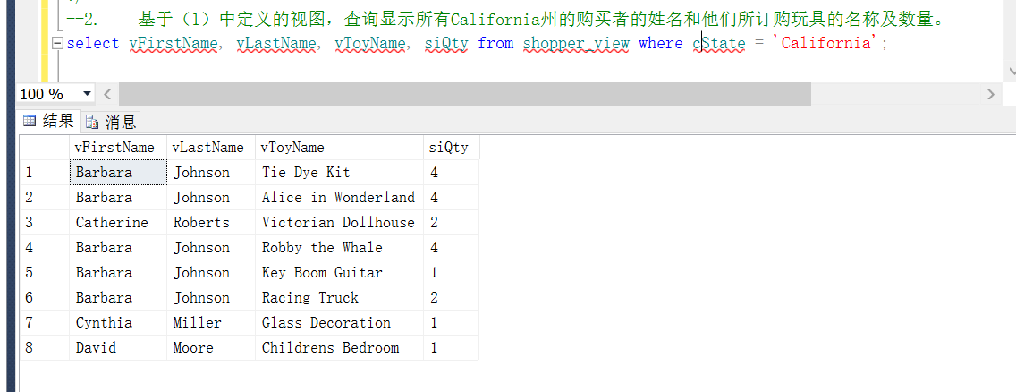

- 视图定义如下：
CREATE VIEW vwOrderWrapper
AS
SELECT cOrderNo, cToyId, siQty, vDescription, mWrapperRate
FROM OrderDetail JOIN Wrapper
ON OrderDetail.cWrapperId = Wrapper.cWrapperId

执行以下更新命令并分析该命令的执行结果。
UPDATE vwOrderWrapper
SET siQty = 2, mWrapperRate = mWrapperRate + 1
WHERE cOrderNo = ‘000001’
根据要求执行代码得到运行结果如下图：
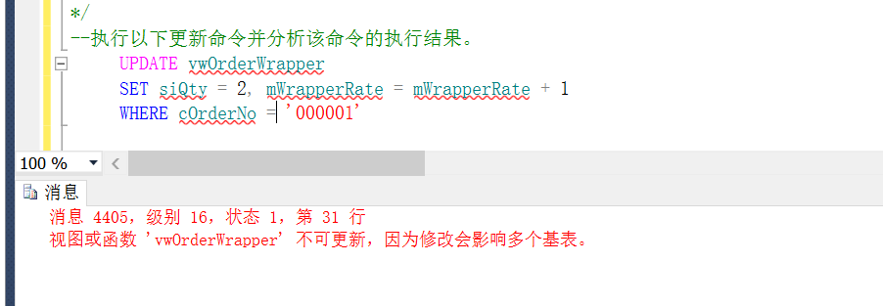
原因分析“
由于vwOrderWrapper视图是由OrderDetail和Wrapper两个基本表产生的虚表，我们在对虚表上的siQty和mWrapperId两项表格进行更新时会对同时对两个基表产生影响，有可能会在无意中破坏了另一个表的数据，数据库管理系统为了数据库的安全性会对此种更新拒绝请求从而出现如上图所示的不可更新的错误提示。

- 名为prcGenOrder的存储过程产生存在于数据库中的定单号：
CREATE PROCEDURE prcGenOrder
@OrderNo char(6) OUTPUT
as
SELECT @OrderNo=Max(cOrderNo) FROM Orders
SELECT @OrderNo=
CASE
WHEN @OrderNo>=0 and @OrderNo<9 Then
‘00000’+Convert(char,@OrderNo+1)
WHEN @OrderNo>=9 and @OrderNo<99 Then
‘0000’+Convert(char,@OrderNo+1)
WHEN @OrderNo>=99 and @OrderNo<999 Then
‘000’+Convert(char,@OrderNo+1)
WHEN @OrderNo>=999 and @OrderNo<9999 Then
‘00’+Convert(char,@OrderNo+1)
WHEN @OrderNo>=9999 and @OrderNo<99999 Then
‘0’+Convert(char,@OrderNo+1)
WHEN @OrderNo>=99999 Then Convert(char,@OrderNo+1)
END
RETURN
当购物者确认定单时，应该出现下面的步骤：
（1）用上面的过程产生定单号。
（2）定单号，当前日期，购物车ID，和购物者ID应该加到Orders表中。
（3）定单号，玩具ID和数量应加到OrderDetail表中。
（4）在OrderDetail表中更新玩具成本。（提示：Toy cost = Quantity * Toy Rate）.
将上述步骤定义为一个事务。编写一个过程以购物车ID和购物者ID为参数，实现这个事务。
事务代码为：
create proc makeOrder
@cartId char(6),
@shopperId char(6)
as
begin transaction
declare @count int
declare @toyId char(6)
declare @siQty int
declare @toyRate money
set @count=0
set @toyId='000001'
set @siQty=10
declare @OrderNum char(6)
exec prcGenOrder @OrderNum output
insert Orders(cOrderNo,dOrderDate,cCartId,cShopperId)
values(@OrderNum,getdate(),@cartId,@shopperId)
set @count=@count+@@ERROR
insert OrderDetail(cOrderNo,cToyId,siQty)
values(@OrderNum,@toyId,@siQty)
set @count=@count+@@ERROR
select @toyRate=mToyRate from Toys where cToyId=@toyId
update OrderDetail set mToyCost=@toyRate*@siQty where cOrderNo=@OrderNum
set @count=@count+@@ERROR
if(@count>0)
rollback
else
commit
go

测试代码为：
exec makeOrder '000003','000009'
select * from Orders
select * from OrderDetail
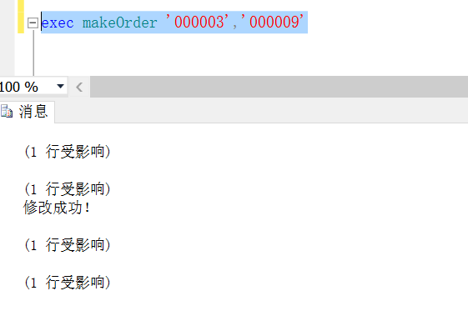
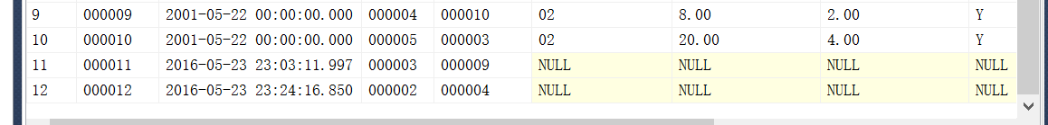
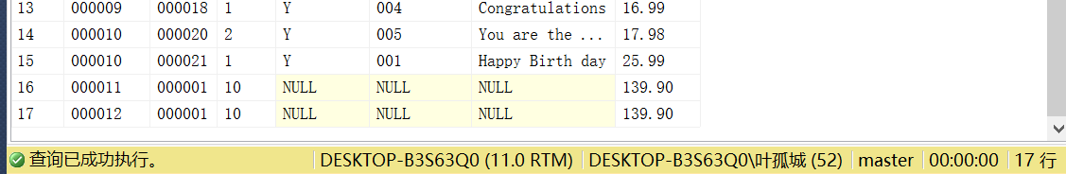
- 编写一个程序显示每天的定单状态。如果当天的定单值总合大于170，则显示“High sales”,否则显示”Low sales”。报告中要求列出日期、定单状态和定单总价值。（要求用游标实现）
程序代码：
create proc orderStatus
@date datetime
as
declare @cost money
declare @date1 datetime
declare @status char(1)
declare @total money=0
declare cursor1 cursor
for
select dOrderdate,cOrderProcessed, mtotalCost from Orders where dOrderDate=@date
open cursor1
fetch cursor1 into @date1,@status,@cost
while(@@FETCH_STATUS=0)
begin
select @total=@total+@cost
print @date1
print @status
print @cost
fetch cursor1 into @date1,@status,@cost
end
close cursor1
deallocate cursor1
if @total>170
print 'High sales'
else
print 'Low sales'

测试代码：
Exec orderstatus ‘2001-5-12’
结果截图
